MÔ TẢ CẤU TRÚC CƠ SỞ DỮ LIỆU

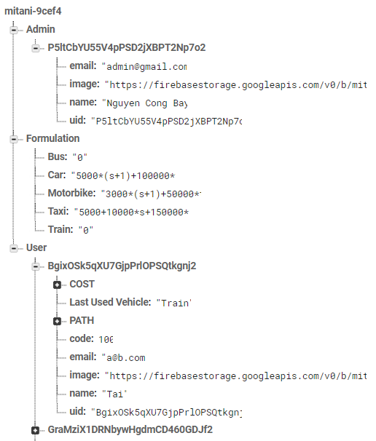

Hình 1: Tổng quan cấu trúc cơ sở dữ liệu

Cơ sở dữ liệu của Firebase bao gồm 1 node gốc duy nhất, node này có tên được đặt bằng tên và ID của project hiện tại (“mitani-9cef4”). Tất cả các node con được tạo ra sau đó đều bắt nguồn từ node gốc này. Sau node gốc là các node con chính.

1. **Node “Admin”:**

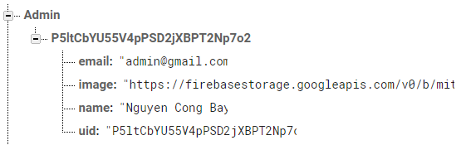

Hình 2: Node “Admin”

Node “Admin” lưu giữ thông tin của toàn bộ tài khoản admin trên hệ thống, các tài khoản này thường được các công ty giao cho bộ phận quản lí nhân sự, có chức năng thêm/xóa người dùng khỏi hệ thống, sửa đổi công thức tính toán chi phí và quản lí thống kê (quãng đường và chi phí đi lại) cho toàn bộ công ty. Theo sau node “Admin” là các node con được đặt tên bằng UID (ví dụ: [*P5ltCbYU55V4pPSD2jXBPT2Np7o2*](https://console.firebase.google.com/project/mitani-9cef4/database/data/Admin/P5ltCbYU55V4pPSD2jXBPT2Np7o2)) – mã định danh người dùng được tạo tự động từ Firebase, mỗi node con này sẽ chứa thông tin của một tài khoản admin khác nhau. Thông tin của một tài khoản admin bao gồm:

* “email”: địa chỉ e-mail dùng để đăng nhập.
* “image”: Hình ảnh đại diện, hiển thị khi đăng nhập vào hệ thống, được lưu trữ dưới dạng đường dẫn đến hình ảnh mong muốn.
* “name”: Họ và tên của chủ tài khoản.
* “uid”: UID của tài khoản, được tạo tự động bởi Firebase.

1. **Node “Formulation”:**

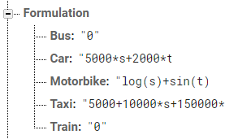

Hình 3: Node “Formulation”

Node “Formulation” chứa công thức tính chi phí đi lại cho tất cả các loại phương tiện hiện có trong hệ thống, theo sau là các node con có tên được đặt theo từng loại phương tiện, bao gồm: “Bus”, “Car”, “Motorbike”, “Taxi”, “Train” đại diện cho công thức tính toán dành cho 5 loại xe: xe buýt, ô tô, xe máy, taxi và tàu hỏa. Các công thức này do các tài khoản admin đặt ra, áp dụng để tính chi phí đi lại cho toàn bộ nhân viên trong công ty. Một công thức phải chứa ít nhất 1 toán hạng, cấu tạo của một công thức có thể bao gồm:

* Toán hạng:

+ Hằng số: hỗ trợ kiểu số nguyên, số thực, bao gồm cả số âm.

+ Biến số: hỗ trợ 2 biến số:

* s (km): quãng đường mà phương tiện đó đã đi.
* t (giờ): thời gian người dùng sử dụng loại phương tiện đó.

+ Toán tử: cộng “+”, trừ “-“, nhân ”*”, chia “/”, lũy thừa “^”, modulo “%”.

+ Hàm tính toán (ví dụ: abs(x - 1)):

* abs: giá trị tuyệt đối.
* acos: arc cos.
* asin: arc sin.
* atan: arc tan.
* cbrt: lập phương.
* ceil: giới hạn trên.
* cos: cos của một góc.
* cosh: cos hyperbol của một góc.
* exp: lũy thừa của số Euler (ví dụ: e^x)
* floor: giới hạn dưới.
* log: logarit tự nhiên (logarit cơ số e).
* log10: logarit cơ số 10.
* log2: logarit cơ số 2.
* sin: sin của một góc.
* sinh: sin hyperbol của một góc.
* sqrt: căn số.
* tan: tan của một góc.
* tanh: tan hyperbol của một số.
* signum: hàm signum.

1. **Node “User”:**

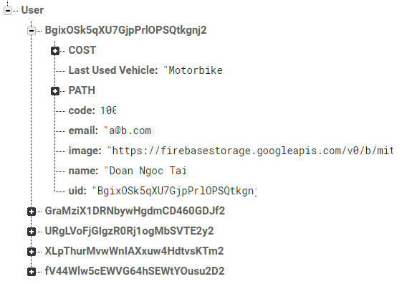

Hình 4: Node “User”

Node “User” lưu giữ thông tin của toàn bộ người dùng trong hệ thống (bao gồm cả các tài khoản admin). Theo sau node “User” là các node con được đặt tên bằng UID (ví dụ: [***BgixOSk5qXU7GjpPrlOPSQtkgnj2***](https://console.firebase.google.com/project/mitani-9cef4/database/data/User/BgixOSk5qXU7GjpPrlOPSQtkgnj2)) – mã định danh người dùng được tạo tự động từ Firebase, mỗi node con này sẽ chứa thông tin của một tài khoản khác nhau. Thông tin của một tài khoản bao gồm:

* “Last Used Vehicle”: loại phương tiện gần nhất được sử dụng (ví dụ: “Motorbike”), node này sẽ được khởi tạo khi người dùng đăng nhập lần đầu tiên vào hệ thống và được gán giá trị khởi tạo là “Motorbike”.
* “code”: mã định danh riêng của người dùng, được sử dụng trong thống kê toàn hệ thống thay cho UID.
* “email”: địa chỉ e-mail dùng để đăng nhập.
* “image”: Hình ảnh đại diện, hiển thị khi đăng nhập vào hệ thống, được lưu trữ dưới dạng đường dẫn đến hình ảnh mong muốn.
* “name”: Họ và tên của chủ tài khoản.
* “uid”: UID của tài khoản, được tạo tự động bởi Firebase.
* Node “COST” và “PATH” lưu giữ thông tin về chi phí đi lại, quãng đường đã đi cũng như danh sách các tọa độ. Các node này được khởi tạo tự động khi người dùng đăng nhập vào hệ thống lần đầu.
  1. *Node “User/[UID]/COST”:*

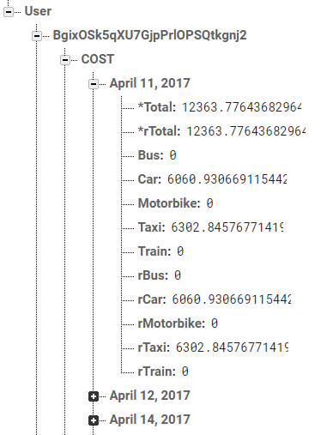

Hình 5: Node “COST”

Node “COST” lưu giữ toàn bộ thông tin về chi phí đi lại của một người dùng, từ lúc bắt đầu sử dụng hệ thống cho đến hiện tại, chia theo từng ngày, lưu giữ trong các node con được đặt tên bằng ngày mà dữ liệu đó được gửi lên (ví dụ: “April 11, 2017”). Các dữ liệu này bao gồm:

* “*Total”: tổng chi phí dự tính, được tính bởi các công thức thành phần lấy từ node “Formulation”.
* “*rTotal”: tổng chi phí thực tế, chính là tổng chi phí dự tính cộng thêm các chi phí phát sinh do người dùng gửi lên, luôn lớn hơn hoặc bằng tổng chi phí dự tính.
* “Bus”: chi phí sử dụng xe buýt dự tính.
* “Car”: chi phí sử dụng ô tô dự tính.
* “Motorbike”: chi phí sử dụng xe máy dự tính.
* “Taxi”: chi phí sử dụng taxi dự tính.
* “Train”: chi phí sử dụng tàu hỏa dự tính.
* “rBus”: chi phí sử dụng xe buýt thực tế.
* “rCar”: chi phí sử dụng ô tô thực tế.
* “rMotorbike”: chi phí sử dụng xe máy thực tế.
* “rTaxi”: chi phí sử dụng taxi thực tế.
* “rTrain”: chi phí sử dụng tàu hỏa thực tế.
  1. *Node “User/[UID]/PATH”:*

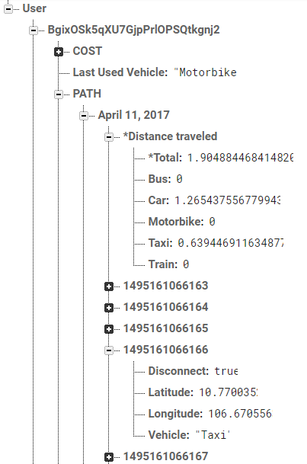

Hình 6: Node “PATH”

Node “PATH” lưu giữ toàn bộ thông tin về quãng đường đã đi cũng như danh sách các tọa độ của một người dùng, từ lúc bắt đầu sử dụng hệ thống cho đến hiện tại, chia theo từng ngày, lưu giữ trong các node con được đặt tên bằng ngày mà dữ liệu đó được gửi lên (ví dụ: “April 11, 2017”). Các dữ liệu này bao gồm:

* Node “*Distance traveled”: lưu giữ thông tin về quãng đường đã đi trong ngày (tính theo km), bao gồm các thông tin sau:

+ “*Total”: tổng quãng đường đã di chuyển trong ngày.

+ “Bus”: quãng đường di chuyển bằng xe buýt.

+ “Car”: quãng đường di chuyển bằng ô tô.

+ “Motorbike”: quãng đường di chuyển bằng xe máy.

+ “Taxi”: quãng đường di chuyển bằng taxi.

+ “Train”: quãng đường di chuyển bằng tàu hỏa.

* Node tọa độ: lưu giữ thông tin về một tọa độ mà người dùng đã đi qua, khởi tạo trong lúc người dùng di chuyển, được đặt tên bằng số mili giây tính từ ngày 1 tháng 1 năm 1970 đến thời điểm dữ liệu được gửi lên, ví dụ: “[***1495161066163***](https://console.firebase.google.com/project/mitani-9cef4/database/data/User/BgixOSk5qXU7GjpPrlOPSQtkgnj2/PATH/April%2011%2C%202017/1495161066163)” (nhằm đảm bảo dữ liệu được sắp xếp theo đúng thứ tự gửi lên). Tập hợp các node tọa độ sẽ cho ta biết toàn bộ quá trình di chuyển của người dùng trong ngày đó, một node tọa độ bao gồm các thông tin sau:

+ “Latitude”: vĩ độ.

+ “Longitude”: kinh độ.

+ “Vehicle”: loại phương tiện đang được sử dụng (ví dụ: “Taxi”).

+ “Disconnect”: được khởi tạo tại thời điểm người dùng ngắt kết nối khỏi hệ thống (do đăng xuất, điện thoại hết pin, hết lưu lượng mạng, tắt app…), luôn có giá trị là “true”, tại các node tọa độ mà người dùng vẫn đang trong trạng thái kết nối thì node “Disconnect” sẽ không được khởi tạo.